شرح استخدام الآلة الحاسبة لمادة الاحصاء

السلام عليكم ورحمت الله وبركاتة
صورة الآلة :
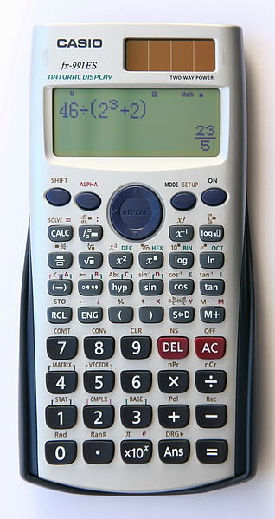
ضبط الآلة :
يضغط على SHIFT
ثم 9
ثم 3
ثم يسـاوي =
وبعدها ( AS ) ..

المحاضرة السابعة

البيانات غير المبوبة
1- لحساب الوسط الحسابي :
الجدول

طريقة الحل
اتبع الخطوات المكتوبة من غير اللي مكتوب تحتها خط هذي زيادة شرح
mode
- مكتوب بعدها stat
- مكتوب بعدها 1-vAR

يطلع عندنا عمودين
ندخل الارفام
3= 5= 8= 3 = 6= 4= 12= 5= 4= 3= 7= 9 =
ثم AC
shift
1
نختاررقم 5 او اى رقم بعدة هذى الكلمة var

وثم

2 بعدها اكس وفوقة خط

= 5.75

طريقة حساب التباين أولاً الانحراف المعياري ثم تربيع بطريقة التالية :

Mode
3
1
shift
1 مكتوب بعدها TYPE
2 مكتوب بعدها Data

بعدين ندخل الارقام

3= 5= 8= 3 = 6= 4= 12= 5= 4= 3= 7= 9 =

نضغط AC
shift
1
5 مكتوب بعدهاvar
4
=2.8001

التباين
بعد ما يطلع الناتج نضغط اكس تربيع
=7.8490

المقاييس الإحصائية في البيانات المبوبة في صورة جداول تكرارية ذو فئات :

طريقة الحل
shift
MODE
سهم تحت
4
1
shift
1
2
ندخل الارقام
25=35 = 45= 55
وبعدين نضغط سهم يمين ثم سهم تحت مهم جداً
10=30=50=20=
نضغط على AC
shift
1
5
2
=42.2727
للحصول على الانحراف المعياري والناتج موجود في ألالة

shift
1
5
3
=8.62
وللحصول على التباين نربع الناتج يعنى نضغط اكس x اللي فوقها رقم 2

=74.380

المحاضرة العاشرة

لأيجاد معامل الارتباط الخطى (بيرسن) :

MODE
3
2
ندخل الارقام
2=3=2=7=6=5=10=15=4=11=9=8=
ثم نضغط سهم يمين وبعدين سهم تحت مهم
10=12=9=22=18=19=26=33=18=22=15=17=

ثم تضغط AC
shift
1
7 اوالرقم المكتوب بعدة Reg اختارة
3
=0.87564

المحاضرة 11

لايجاد معادلة الانحدار :

MODE

3
2
shift
1
2
ثم ندخل الارقام
12=9=14=6=4=7=10=10=5=8=
ثم نضغط سهم يمين ونضغط سهم تحت

9=7=10=5=3=7=8=10=4=6=
نضغط AC

ثم

shift
1
7 اوالرقم المكتوب بعدة Reg اختارة
1
=0.8011

ولايجاد b والناتج موجود تضغط
Shift
1
7 وهى اللي مكتوب بعدها Reg او اى رقم مكتوب عندك بعدة هذى الكلمة

2.
= 717.

- معادلة انحدار y على x ؟

نعوض بالقيم في المعادلة وتصبح
Y=8011.+717.x

2-تحديد معدل التزيد في استهلاك الكهرباء هو b
هو .717* 100 = (الارقام محسوبة بالكيلو واط = 717 كيلو واط لكل غرفة

3- الأستهلاك المتوقع لمسكن من 8 غرف
Y = 8* 0717 +0805 =6.541

المحاضرة 12 ص100 ملخص د.جاكلى

ظاهرة العنف الاسري ص 100 الجدول

السنة 2004 2005 2006 2007 2008 2009 2010
عدد الاسر 17 25 33 41 39 48 53

المطلوب
1- تقدير معادلة الاتجاة العام لتطور اعداد الاسر المعرضة لظاهرة العنف الاسري بهذى المدينة ؟

الحل با لالة fx-991ES

اتبع الخطوات من غير اللى مكتوب تحتها خط

mode

3 STAT

2 A+BX

يطلع لنا اكس X و واي Y

نحط في اكس السنوات عدد السنوات 7 يعني نحط
1=
2=
3=
4=
5=
6=
7=

وبعدين نضغط سهم يمين وثم سهم تحت

ثم نضع عدد الاسر
17=
25=
33=
41=
39=
48=
53=

ثم نضغط AC

SHIFT

1

7 Regثم نختار اواى رقم عندك بعدة هذى الكلمة
2
ثم يساوي =
يطلع الناتج = 5.714

طريقة حل الجدول ص 104 الجدول

ربع السنة 2008 2009 2010

الحل بالالة

MODE

3

2

يطلع لنا اكس X و واي Y

مكان اكس ندخل الارقام الموجودة على انها ارقام متسلسلة ورح تكون من 1 الى 12

نضع فى X
1=
2=
3=
4=
5=
6=
7=
8=
9=
10=
11=
12=

وبعدين نضغط سهم يمين تم سهم تحت

وفي واي ندخل الارقام لكل ربع كما هي بتسلسل ابتدا من السنة الاولى (2008) 3-7-9-2

3=
7=
9=
2=
4=
5=
6=
4=
8=
10=
12=
6=

ثم نضغط AC

نضغط SHIFT

1
7 او اى رقم عندك بعدةRegهذى الكلمة
2 B
ثم يساوي =
الناتج 0.40559
دعواتكم أخوكم عاشق حرف m

